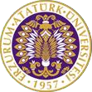

T.C.
ATATÜRK ÜNİVERSİTESİ
TOPLUMSAL DUYARLILIK PROJELERİ UYGULAMA VE ARAŞTIRMA MERKEZİ

“ULUSAL YAŞLILAR HAFTASI ETKİNLİĞİ: ONLAR BİZİ UNUTMADAN BİZ ONLARI HATIRLAYALIM”
Proje Kodu: 6216022FB9FB2
SONUÇ RAPORU

Proje Yürütücüsü:
Doç. Dr. Nuray DAYAPOĞLU
Hemşirelik Fakültesi

Araştırmacılar:

Mart, 2022
ERZURUM
İÇİNDEKİLER
Önsöz 2
Özet 3
Abstract (İSTEĞE BAĞLIDIR. DİLERSENİZ DOLDURUNUZ.)………………………………
Materyal ve Yöntem 4
Proje Uygulamasına Ait Görseller 5
Sonuçlar 9

ÖNSÖZ

Toplumsal, sosyal, ekonomik vb. açılardan yaşlıların en üst düzeyde yaşamlarını sürdürebilmeleri için toplumda bu döneme dair farkındalığın da artırılması önemlidir. Uluslararası özel günlerin yanı sıra ulusal ölçekte de çalışmalar bu alana katkı sağlamaktadır. Ülkemizde Sağlık Bakanlığı tarafından 18-24 Mart haftası “Ulusal Yaşlılar Haftası” olarak belirlenmiş olup bu dönemde yaşlılığa dair çalışmaların hızlanmaktadır. Bu özel haftada kamu kurumlarının yanı sıra sivil toplum örgütleri de çalışmalar ve etkinlikler düzenlemektedir.
Yaşlılarda yaşam kalitesi ve yaşam doyumu; toplumdan soyutlanmadan yaşamı sürdürme, sağlık hizmetlerine zamanında ve kolay ulaşım, zamanını anlamlı uğraşlara ayırma ile ilişkilidir. Başarılı yaşlanma, sadece bedensel iyilikle sınırlı olmayıp, psikolojik ve sosyal yönden de tam bir iyilik halinin varlığını içermektedir. Başarılı yaşlanmanın temel göstergelerinden biride sosyal yeterlilik ve üretkenlik, kişisel kontrol ve yaşamdan zevk almaktır.
Bu projede amaç; 18-24 Mart Yaşlılara Saygı Haftası’nda Engelsiz Yaşam Merkezindeki yaşlı bireyleri bir araya getirmek ve geleneksel el nakış etkinliği düzenlemektir.

ÖZET
" Ulusal Yaşlılar Haftası Etkinliği: Onlar Bizi Unutmadan Biz Onları Hatırlayalım” ile 18-24 Mart Yaşlılara Saygı Haftası’nda Engelsiz Yaşam Merkezindeki yaşlı bireyleri bir araya getirmek ve geleneksel el nakış etkinliğinin düzenlenmesi amaçlandı.
Proje fikri, tüm dünyada olduğu gibi ülkemizde de yaşlı nüfus oranının hızla artış göstermesi ve bu bireylerin toplumdan soyutlanmadan bir araya gelmelerini, zamanlarını anlamlı uğraşlara ayırarak yaşam kalitelerini yükseltebilmek fikri ile ortaya çıkmıştır. Bu kapsamda “Engelsiz Yaşam Merkezi” daha fazla yaşlı ve engelli bireye ulaşma dolayısıyla seçilmiştir. Proje Engelsiz Yaşam Merkezinde kalan gönüllü bireylere uygulanmıştır. Bu kapsamda öncelikle Engelsiz yaşam merkezi çalışanları iletişime geçilmiştir. Arkasından katılımcılara sosyal yeterlilik ve üretkenlik duygularını geliştirmeye katkı sağlayabilecek el sanatları etkinlikleri; yün örgüsü, el nakışı ve boyama gibi aktiviteler düzenlenmiştir.
Proje uygulama sürecinde yapılan çalışmalar kurum yöneticileri ile birlikte koordine edilmiştir.
Bu proje Atatürk Üniversitesi Toplumsal Duyarlılık Projeleri tarafından desteklenmiştir.

Anahtar Kelimeler: yaşlılık, engellilik, el sanatları

MATERYAL VE YÖNTEM

Araştırmanın Türü
Bu çalışma bir Toplumsal Duyarlılık Projesi’dir.

Araştırmanın Yapıldığı Yer ve Zaman
Proje ekibi tarafından 18.03.2022 tarihinde “Dadaşkent Engelsiz Yaşam Merkezi”de gerçekleştirildi.

Projenin Uygulanışı
Projenin uygulanması için gerekli tüm malzemeler yerel bir tuhafiye ve mağazadan temin edildi. Bu kapsamda boyama malzemeleri, nakış ipleri, boyama malzemeleri, örgü yünleri, örgü şiş ve tığları vb. alındı. Alınan malzemeler proje ekibinin özel aracı ile taşındı.
Projenin uygulanacağı merkezin yöneticileri ve eğitimcileri ile iletişime geçildi. Proje hakkında bilgi verilerek yardımları alındı. Bu kapsamda katılımcılara psikososyal ve bilişsel yönlerini geliştirmeye yönelik planladığımız geleneksel el sanatları etkinlikleri; el nakış etkinliği, ahşap boyama, yün örme, el örgüleri vb. aktiviteler düzenlendi. Katılımcılara bu projenin Atatürk Üniversitesi Toplumsal Duyarlılık Projeleri tarafından destekleneceği açıklandı.
Dadaşkent Engelsiz Yaşam Merkezi öğretmeni Fadime Çınar YILMAZ projenin gerçekleşmesinde yardımcı olan kurum çalışanıdır.

PROJE UYGULAMASINA AİT GÖRSELLER

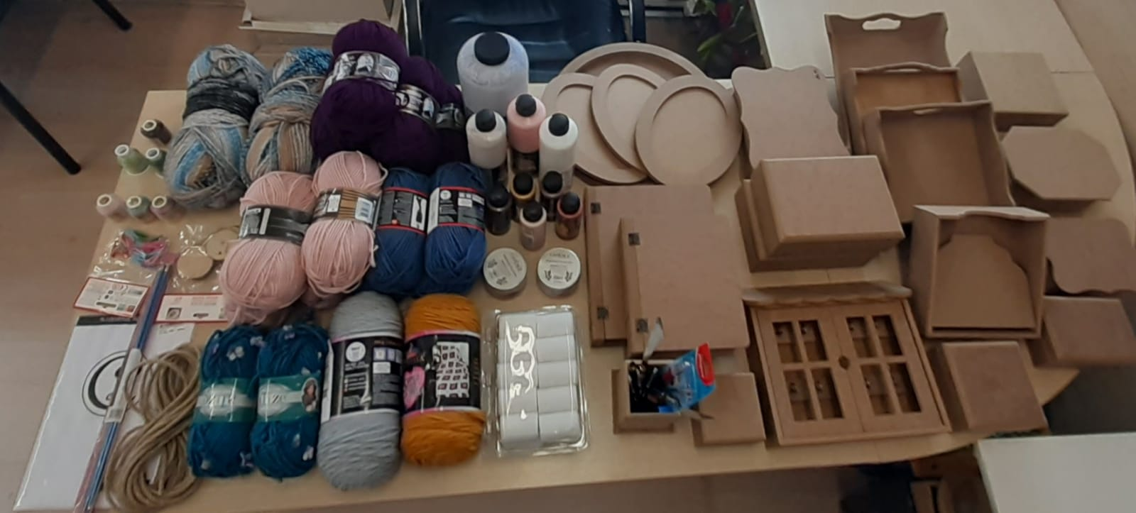

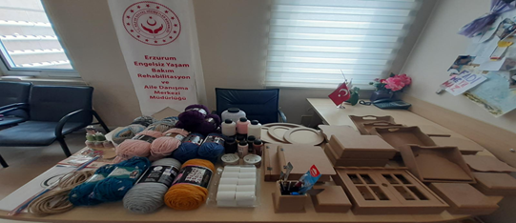

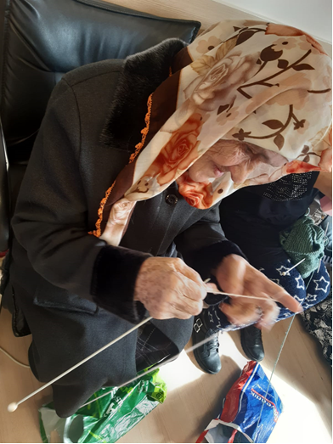

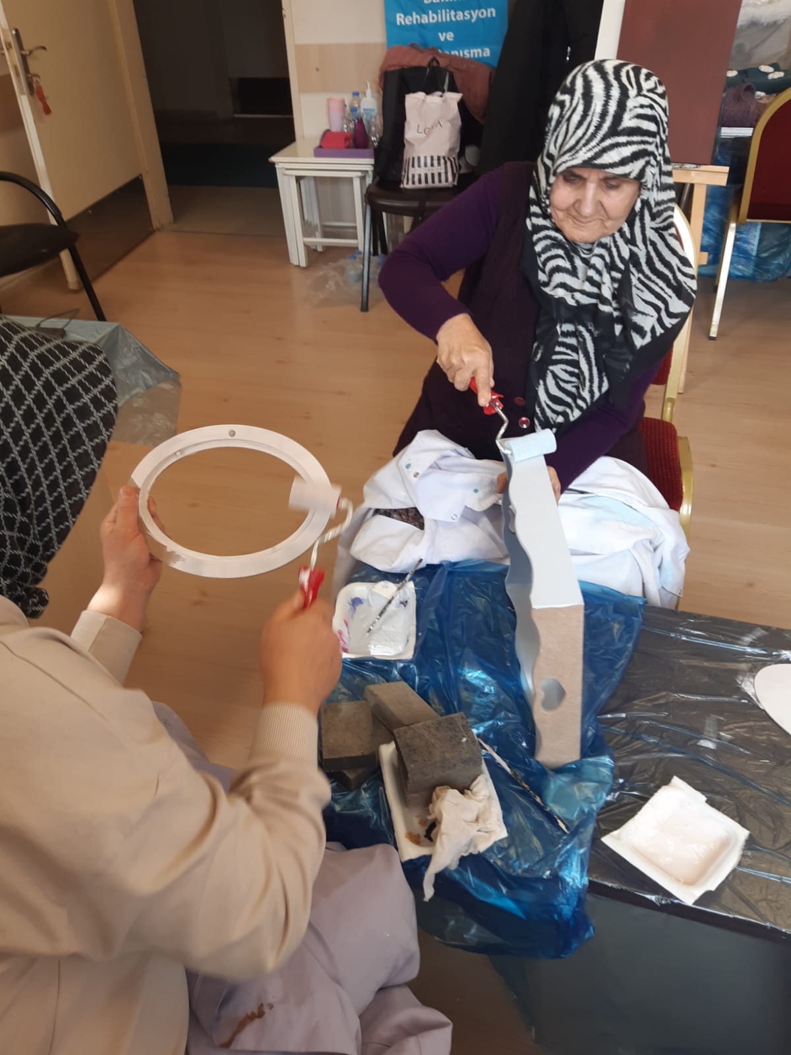

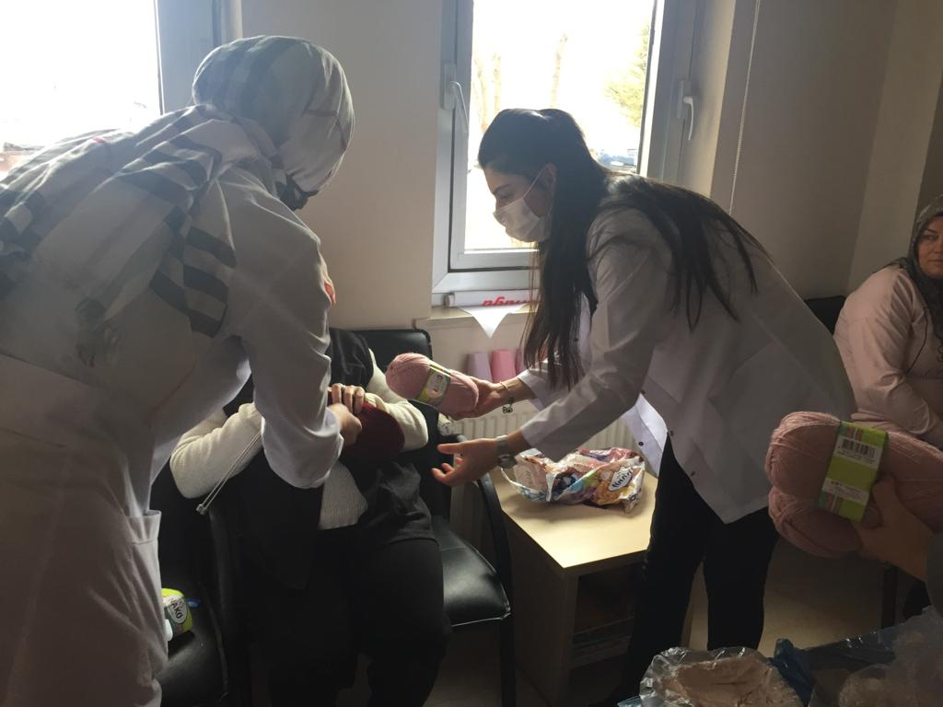

SONUÇLAR

Dadaşkent Engelsiz Yaşam Merkezi proje merkezi olarak kullanılmıştır. Projemizin uygulanması ile yaşlı bireylerin bir araya gelmekten ve geleneksel el nakış etkinliği düzenlemesinden memnun kaldıkları ve projeye aktif bir katılımın olduğu gözlenmiştir.
Halk sağlığının korunması, geliştirilmesi ve toplumda sağlıklı yaşam kültürünün yerleşmesini sağlamak amacıyla yürütülen çalışmalardan biride yaşlı bireylerin sosyal ve psikolojik yönden geliştirmeye yönelik aktivitelerin ve etkinliklerin uygulanması ve farkındalık düzeyinin artmasına katkı sağlamaktır.
Projemizi destekleyerek yaşlı bireyleri geleneksel el sanatları etkinliği ile buluşturan ve bu konuda farkındalık oluşumuna destek sağlayan Atatürk Üniversitesi Toplumsal Duyarlılık Projeleri Uygulama ve Merkezi’ne teşekkür ederiz.

